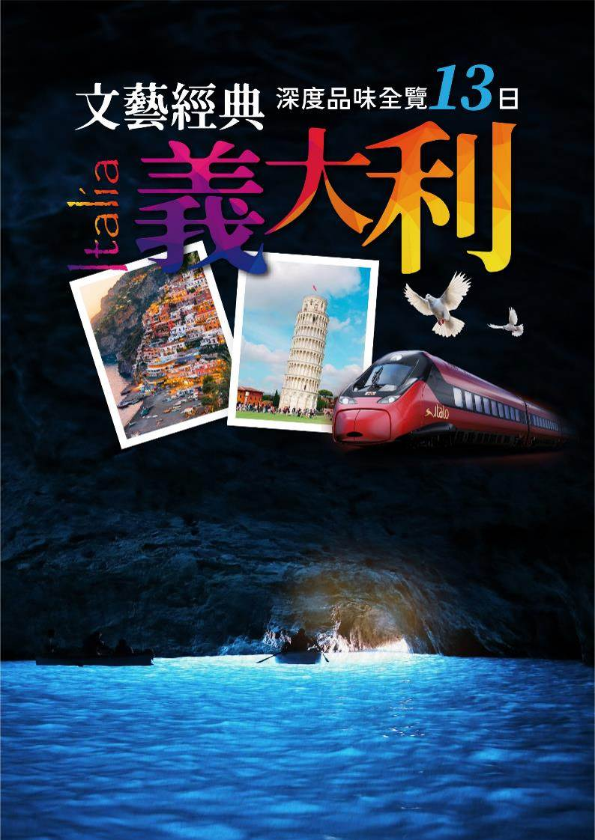
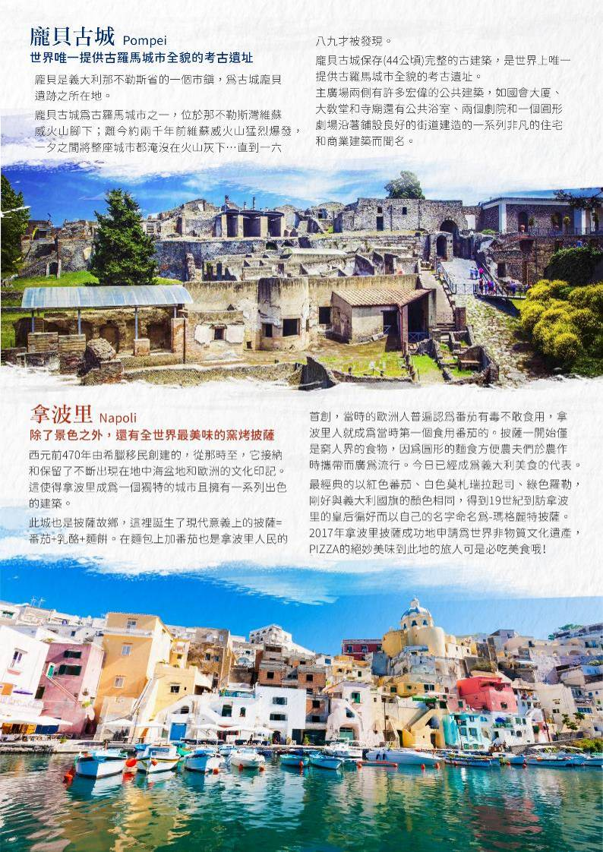
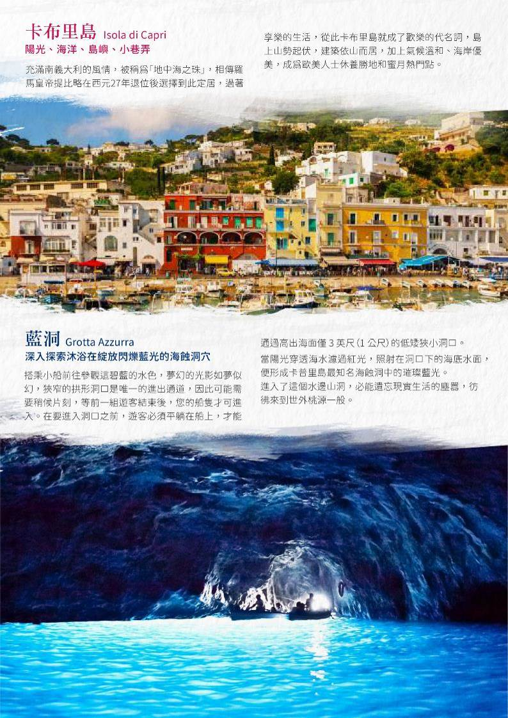
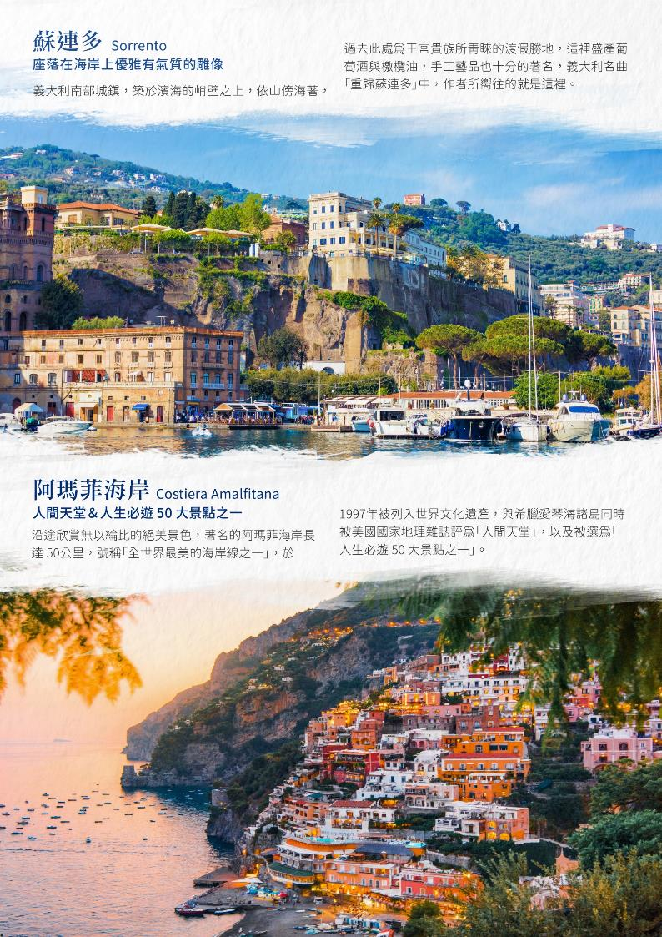
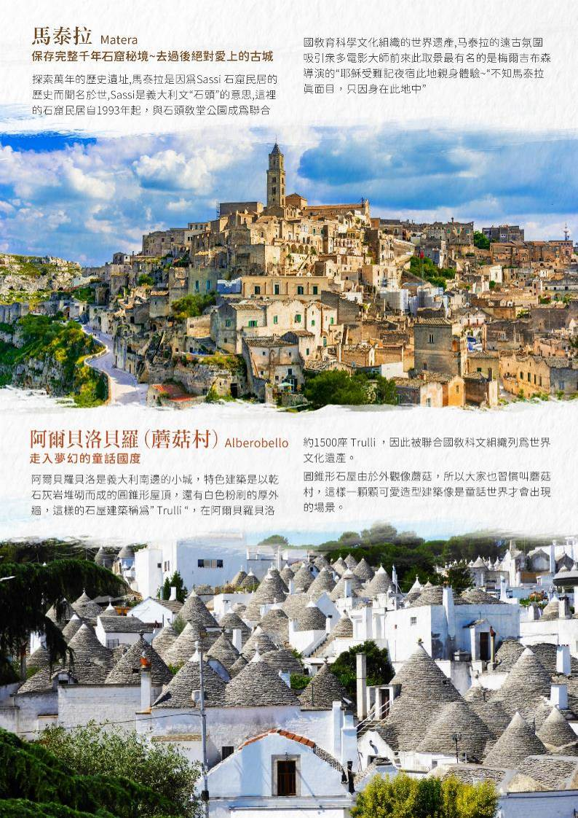
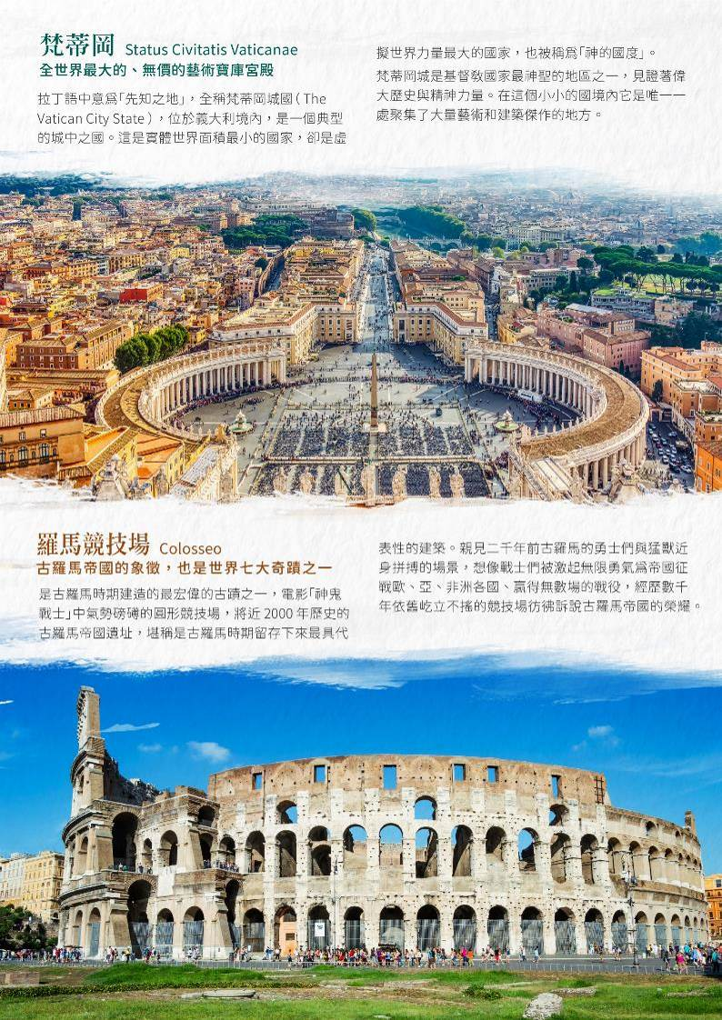
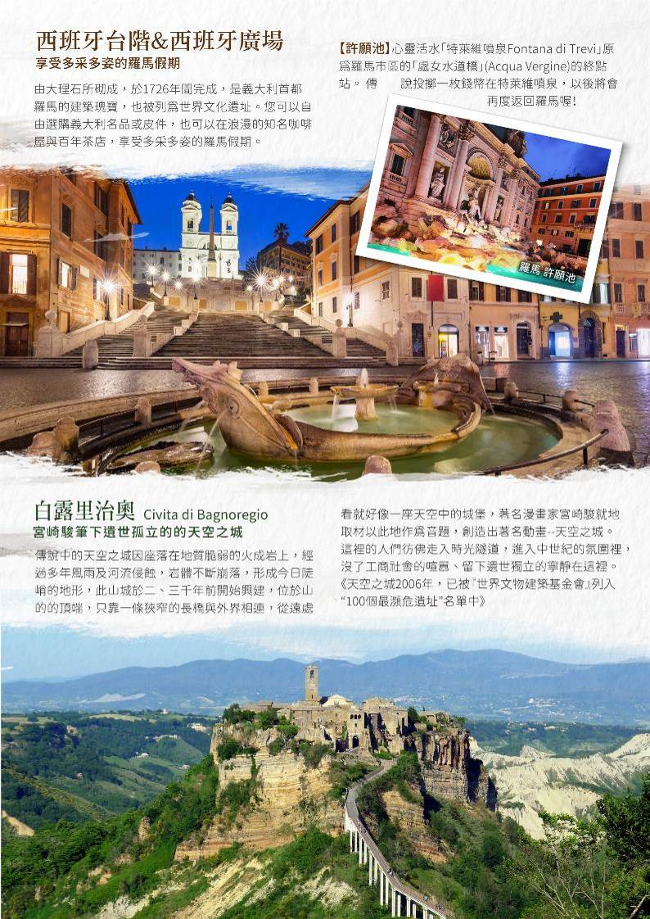
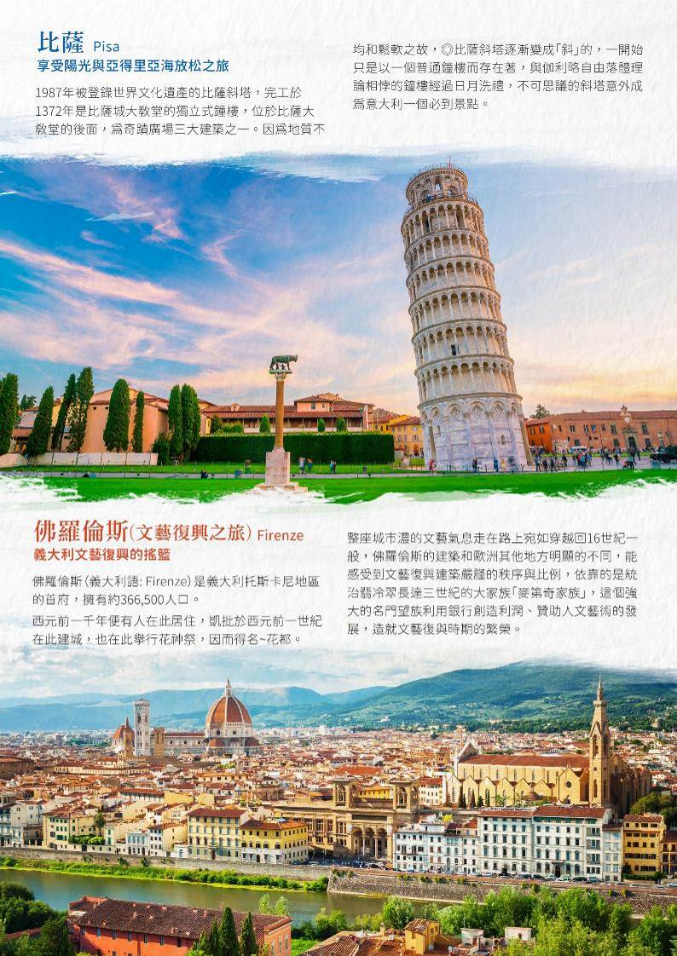
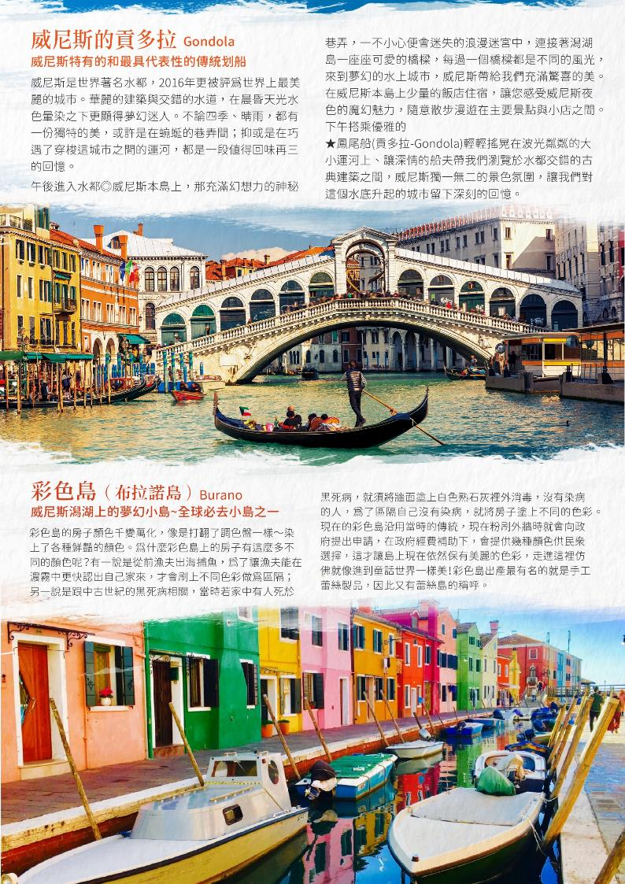
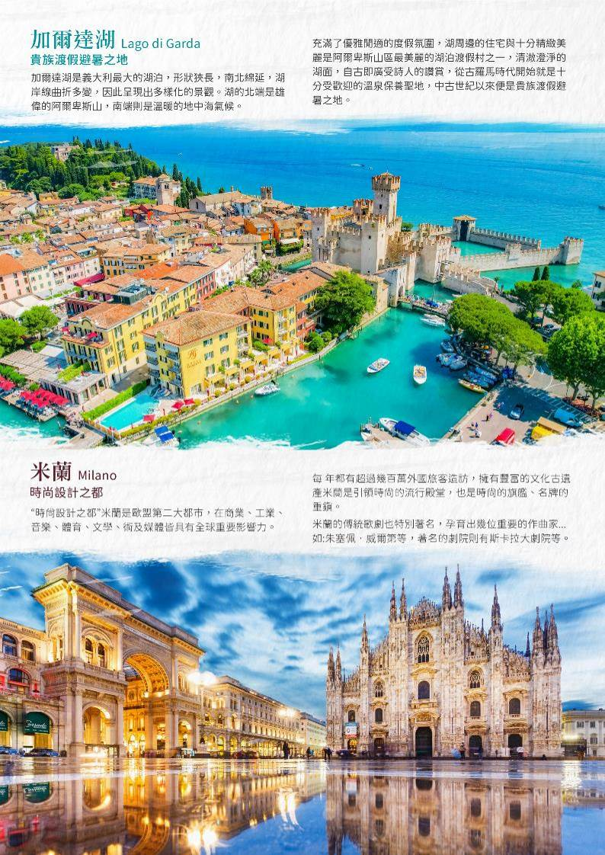
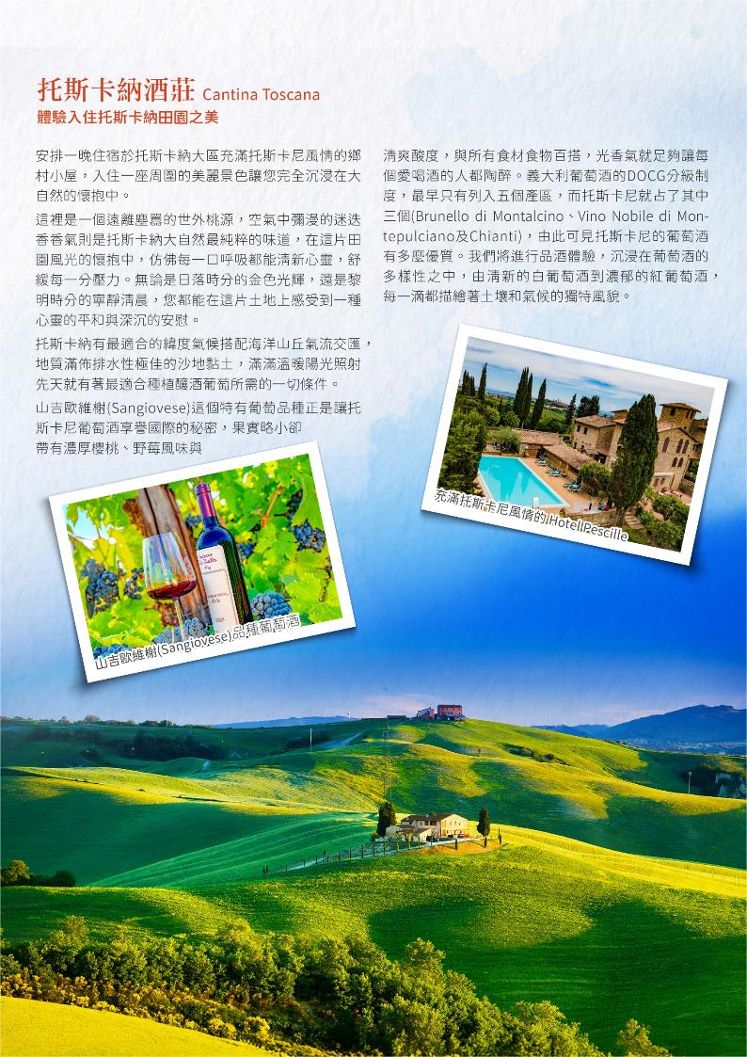
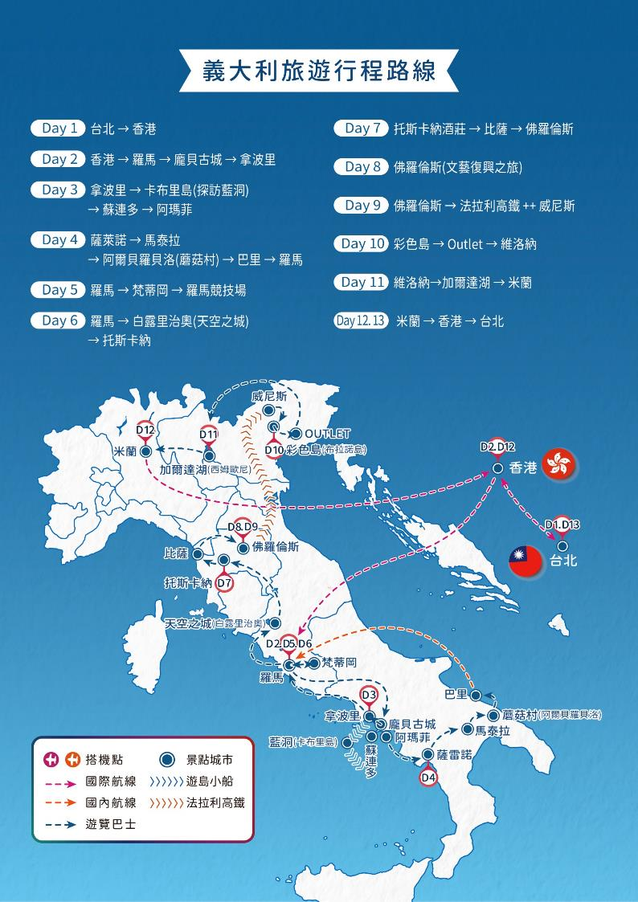
2025年文藝經典~深度品味義大利全覽13日
參考航班時間（正確時間以航空公司公佈為準）
天數 | 出發時間 | 抵達時間 | 航空公司 | 航班編號 | 飛行時間約
第 1 天 | 台北21:05 | 香港23:05 | 國泰航空 | CX479 | 2小時5分鐘
第 2 天 | 香港00:30 | 羅馬07:35 | 國泰航空 | CX293 | 13小時5分鐘
第 12 天 | 米蘭12:45 | 香港06:25+1 | 國泰航空 | CX234 | 11小時40 分鐘
第 13 天 | 香港08:00 | 台北09:55 | 國泰航空 | CX488 | 1小時5 分鐘

第一天 |  | 台北 香港
晚間帶著期待的心情於桃園機場集合，隨後搭乘國泰航空豪華客機出發前往羅馬；今夜於豪華客機上過夜，培養體力，帶著滿滿的期待，將於翌日抵達，展開這段迷人的南歐13日義大利之旅！
餐 食 |  | 早餐：X 中餐：X 晚餐： 機上精緻餐食
住 宿 |  | 夜宿客機
第二天 |  | 香港羅馬 龐貝古城 拿波里
經過長途的飛行，班機一早晨抵達羅馬機場，辦理入關手續後展開義大利13的經典之旅!
【龐貝古城】西元79年，因為『維蘇威火山』的爆發，將整座城市埋沒地下兩千年。我們將帶您參觀考古挖掘出土的★龐貝遺跡，龐貝古城完整保留了古羅馬帝國人民的生活景況，由於龐貝古城的出土，讓時間倒流，才能夠使我們親眼見到當時的劇院、酒館、澡堂、妓院、角鬥士訓練中心等，感受到昔日的繁華奢糜彷彿穿越時光隧道，重回兩千年前的時空，體驗古城風光，置身於千年古蹟，在發現這座城市的那一刻起，龐貝就成了最受歡迎的旅遊目的地。
【拿波里】是西元前470年由希臘移民創建的，從那時至，它接納和保留了不斷出現在地中海盆地和歐洲的文化印記。這使得拿波里成為一個獨特的城市且擁有一系列出色的建築。
此城也是披薩故鄉，這裡誕生了現代意義上的披薩=番茄+乳酪+麵餅。在麵包上加番茄也是拿波里人民的首創，當時的歐洲人普遍認為番茄有毒不敢食用，拿波里人就成為當時第一個食用番茄的。披薩一開始僅是窮人界的食物，因為圓形的麵食方便農夫們於農作時攜帶而廣為流行。今日已經成為義大利美食的代表。
最經典的以紅色蕃茄、白色莫札瑞拉起司、綠色羅勒，剛好與義大利國旗的顏色相同，得到19世紀到訪拿波里的皇后徧好而以自己的名字命名為-瑪格麗特披薩。2017年拿波里披薩成功地申請為世界非物質文化遺產，PIZZA的絕妙美味到此地的旅人可是必吃美食哦！
入內參觀  下車參觀  參考距離 |  | 龐貝古城（視當地安排順序可能會有不同）  拿波里  羅馬 --約--242km –龐貝 - -約27km – 拿波里
餐 食 |  | 早餐：機上簡餐 中餐：南義地方菜 晚餐：義式披薩風味餐
住 宿 |  | Hotel Royal Continental 或同級
第三天 |  | 拿波里 卡布里島（探訪藍洞） 蘇連多 阿瑪菲海岸 薩雷諾
早餐後，安排搭船前往歐洲最富詩意及的蜜月勝地【卡布里島】；換乘★小船遊覽夢幻般的藍洞，在熱情的船夫引領下，進入一片奇特景象中。洞內水色晶瑩透澈，展現萬般迷人風采。
【卡布里島】陽光、海洋、島嶼、小巷弄，編織了南義大利的風情，被稱為「地中海之珠」，相傳羅馬皇帝提比略在西元27年退位後選擇到此定居，過著享樂的生活，從此卡布里島就成了歡樂的代名詞，島上山勢起伏，建築依山而居，加上氣候溫和、海岸優美，成為歐美人士休養勝地和蜜月熱門點。
【藍洞】搭乘小船前往參觀這碧藍的水色，夢幻的光影如夢似幻，進入了這個水邊山洞，必能遺忘現實生活的塵囂，彷彿來到世外桃源一般。
【蘇連多】義大利南部城鎮，築於濱海的峭壁之上，依山傍海著，過去此處為王宮貴族所青睞的渡假勝地，這裡盛產葡萄酒與檄欖油，手工藝品也十分的著名，義大利名曲「重歸蘇連多」中，作者所嚮往的即是這裡。
【阿瑪菲海岸】沿途欣賞無以綸比的絕美景色，著名的阿瑪菲海岸長達 50公里，號稱「全世界最美的海岸線之一」，於1997年被列入世界文化遺產，與希臘愛琴海諸島同時被美國國家地理雜誌評為「人間天堂」，以及被選為「人生必遊 50 大景點之一」。
【貼心提醒】
1. 為增加進藍洞觀賞的機會，早上配合卡不里島船班，用餐時間可能較短、或改發餐盒（冷食居多）請您見諒。
2. 藍洞景點主要受到風浪影響可進入觀的機率約3、4成，若風浪太大船無法出海、或藍洞關閉情況時，套票的費用無法退還，我們將安排其他精彩景點為替代。視當時的天候狀況由領隊作協調，選擇適當旅遊更改方案來替代藍洞的旅遊：當場以投票方式，少數服從多數，不周之處敬請見諒！
【替代方案如下】
方案一：安排公車上到安娜卡布里島，到達該處搭乘纜椅，俯瞰拿坡里灣美麗的海岸線。
方案二：造訪卡布里島不可不去的景點，是位於山頂的聖米迦勒別墅（Villa San Michele），由至高點向下眺望山下迷人海景。
方案三：若遇當前往卡不里島的大船真的因為風浪太高，安全考量，因此而無法開船。則會改至義大利本島的卡塞達皇宮和加上拿坡里的市區觀光。（安全第一，造成不便敬請見諒）。
方案四: 如果中船出海沒有安全疑慮，將可以帶著我們遨遊繞行卡布里島美不勝收的岩壁美景，讓我們一起為千年的浪漫愛情故事作見證。
入內參觀  下車參觀  參考距離 |  | 卡布里島 /藍洞  蘇連多 / 阿瑪菲海岸  拿波里 --約55km –卡布里島 -蘇連多--約31.5km– 阿瑪菲 --約27.5km –薩雷諾
餐 食 |  | 早餐：飯店享用 中餐：地中海海鮮風味餐 晚餐：飯店晚餐或西式三道
住 宿 |  | Hotel Novotel Salerno Est Arechi 或 similar Hotel 或同級
第四天 |  | 薩雷諾 馬泰拉 阿爾貝羅貝洛（蘑菇村） 巴里 羅馬
【馬泰拉】探索萬年的歷史遺址,馬泰拉是因為Sassi 石窟民居的歷史而聞名於世,Sassi是義大利文“石頭”的意思,這裡的石窟民居自1993年起，與石頭教堂公園成為聯合國教育科學文化組織的世界遗產,马泰拉的遠古氛圍吸引衆多電影大師前來此取景最有名的是梅爾吉布森導演的“耶穌受難記夜宿此地親身體驗“不知馬泰拉真面目，只因身在此地中”。
【阿爾貝羅貝洛】是義大利南邊的小城﹐特色建築是以乾石灰岩堆砌而成的圓錐形屋頂﹐還有白色粉刷的厚外牆﹐這樣的石屋建築稱為 Trulli ﹐是史前建築技術中沒有使用到水泥的典型代表﹐在阿爾貝羅貝洛 Alberobello 就有約1500座 Trulli ﹐因此被聯合國教科文組織列為世界文化遺產。圓錐形石屋由於外觀像蘑菇﹐所以大家也習慣叫蘑菇村﹐至於為什麼會有這樣圓錐造型的石屋建築﹐據說是以前為了躲避繁複的房屋稅收﹐居民就蓋了這種容易拆卸的結構﹐只要官員來查訪就能迅速的拆掉部分房子﹐形成尚未蓋好的假象﹐也就不會被徵收税了﹐現在聽來很不可思議。這樣一顆顆可愛造型建築像是童話世界才會出現的場景﹐吸引旅人紛紛造訪﹐也因此比較商業化﹐大部分 Trulli 石屋是店家或民宿﹐逛街區域也不算大﹐幾個小時就能逛完。
【巴里】義大利東部首府大城，而且巴里碼頭是通往 “Balkans 巴爾幹半島（希臘半島）” 重要港口，舊城區狭窄的街道，其中一些更像小巷，在巴里北端的狭窄半岛上扭曲并轉過來，編織成一个大氣迷宫。在其風景如畫的古老房屋中，有數十座教堂，甚至還有更多隐藏在牆壁和小廣場上的神社。
入內參觀  下車參觀  參考距離 |  | 阿爾貝羅貝洛（Alberobello）石屋建築群區  阿瑪菲海岸/馬泰拉  薩雷諾 - 約190 km –馬泰拉--約66km – 巴里 - 羅馬
餐 食 |  | 早餐：飯店享用 中餐：馬泰拉當地風味餐 晚餐：配合航班敬請自理
住 宿 |  | H10 Roma Citta 或Rome Marriott Park Hotel或Sheraton Parco De Medici Rome Hotel或同級
第五天 |  | 羅馬 梵蒂岡 羅馬
【梵蒂岡】拉丁語中意為「先知之地」，全稱梵蒂岡城國（ The Vatican City State ），位於義大利境內，是一個典型的城中之國。這是實體世界面積最小的國家，卻是虛擬世界力量最大的國家，也被稱為「神的國度」。
梵蒂岡城是基督教國家最神聖的地區之一，見證著偉大歷史與精神力量。在這個小小的國境內它是唯一一處聚集了大量藝術和建築傑作的地方。
安排參觀費時一百七十多年興建的★聖彼得大教堂，文藝復興時期知名得無數大師都參與其中，這是全世界最大的、無價的藝術寶庫宮殿。
（聖彼得大教堂雖免門票，如遇臨時舉辦宗教或其他活動無法入內，則改為外部廣場等參觀，敬請見諒。）
【羅馬競技場】是古羅馬時期建造的最宏偉的古蹟之一，電影「神鬼戰士」中氣勢磅礡的圓形競技場，將近 2000 年歷史的古羅馬帝國遺址，堪稱是古羅馬時期留存下來最具代表性的建築。親見二千年前古羅馬的勇士們與猛獸近身拼搏的場景，想像戰士們被激起無限勇氣為帝國征戰歐、亞、非洲各國、贏得無數場的戰役，經歷數千年依舊屹立不搖的競技場彷彿訴說古羅馬帝國的榮耀。
【萬神殿】為紀念屋大維軍隊打敗安東尼與埃及豔后，大將軍阿格利巴於西元前27年前建立。曾遭逢火災，直到西元125年由哈德良皇帝下令重建，並導入「希臘建築手法」，增加整體採光度、室內色調，儘管整個建築僅有8根圓柱跟山牆，至今仍屹立不搖，不僅是古羅馬的代表性建築，也是後代建築師的效仿對象。
【許願池】心靈活水「特萊維噴泉Fontana di Trevi」原為羅馬市區的「處女水道橋」（Acqua Vergine）的終點站。傳說投擲一枚錢幣在特萊維噴泉，以後將會再度返回羅馬喔！
【西班牙台階&西班牙廣場】是由大理石所砌成，於1726年間完成，是義大利首都羅馬的建築瑰寶，也被列為世界文化遺址。您可以自由選購義大利名品或皮件，也可以在浪漫的知名咖啡屋與百年茶店，享受多采多姿的羅馬假期。
- 聖彼得大教堂作彌撒等宗教活動不對外開放，則無法安排入內參觀。如遇入口大排長龍導致行程延宕，領隊將依現場狀況做行程調整。
- 如欲進入聖彼得大教堂，請勿穿著無袖上衣、短褲、短裙。進入梵諦岡教皇國，請勿攜帶相機腳架、金屬尖銳物及中、大型背包，礙於規定需寄放，回去領取而耽誤觀光時間。
入內參觀  下車參觀  參考距離 |  | 聖彼得大教堂 /羅馬競技場 / 萬神殿  許願池/西班牙廣場/西班牙台階（景點順序視當地安排日期及順序會有不同）  羅馬 --約4km --梵蒂岡--約4km -- 羅馬
餐 食 |  | 早餐：飯店享用 中餐：西式三道 晚餐: 中式七菜一湯
住 宿 |  | Hotel Diana Roof Garden Rome或同級
第六天 | 羅馬 白露里治奧（天空之城） 托斯卡納
【白露里治奧】傳說中的天空之城因座落在地質脆弱的火成岩上，經過多年風雨及河流侵蝕，岩體不斷崩落，形成今日陡峭的地形，此山城於二、三千年前開始興建，位於山的的頂端，只靠一條狹窄的長橋與外界相連，從遠處看就好像一座天空中的城堡，著名漫畫家宮崎駿就地取材以此地作為音題，創造出著名動畫--天空之城。這裡的人們彷佛走入時光隧道，進入中世紀的氛圍裡，沒了工商社會的喧囂、留下遺世獨立的寧靜在這裡。《天空之城2006年，已被『世界文物建築基金會』列入“100個最瀕危遺址”名單中》
【體驗入住托斯卡納田園之美】
今晚，安排於一晚住宿於托斯卡納大區充滿托斯卡尼風情的鄉村小屋，入住一座周圍的美麗景色讓您完全沉浸在大自然的懷抱中。這裡是一個遠離塵囂的世外桃源，空氣中彌漫的迷迭香香氣則是托斯卡納大自然最純粹的味道，在這片田園風光的懷抱中，仿佛每一口呼吸都能清新心靈，舒緩每一分壓力。無論是日落時分的金色光輝，還是黎明時分的寧靜清晨，您都能在這片土地上感受到一種心靈的平和與深沉的安慰。
入內參觀  參考距離 | 天空之城 /（視當地安排日期及順序會有不同）  羅馬 --約125km --天空之城--約190km --托斯卡納
餐 食 | 早餐：飯店享用 中餐：西式三道或中式七菜一湯 晚餐: 莊園主廚料理
住 宿 | Cappuccina Country Resort 或同級
第七天 | 托斯卡納酒莊（包含葡萄酒品嘗） 比薩 佛羅倫斯
【托斯卡納酒莊】托斯卡納有最適合的緯度氣候搭配海洋山丘氣流交匯，地質滿佈排水性極佳的沙地黏土，滿滿溫暖陽光照射先天就有著最適合種植釀酒葡萄所需的一切條件。山吉歐維榭（Sangiovese）這個特有葡萄品種正是讓托斯卡尼葡萄酒享譽國際的秘密，果實略小卻帶有濃厚櫻桃、野莓風味與清爽酸度，與所有食材食物百搭，光香氣就足夠讓每個愛喝酒的人都陶醉。義大利葡萄酒的DOCG分級制度，最早只有列入五個產區，而托斯卡尼就占了其中三個（Brunello di Montalcino、Vino Nobile di Montepulciano及Chianti），由此可見托斯卡尼的葡萄酒有多麼優質。我們將進行品酒體驗，沉浸在葡萄酒的多樣性之中，由清新的白葡萄酒到濃郁的紅葡萄酒，每一滴都描繪著土壤和氣候的獨特風貌。
【比薩】1987年被登錄世界文化遺產的比薩斜塔，完工於1372年是比薩城大教堂的獨立式鐘樓，位於比薩大教堂的後面，為奇蹟廣場三大建築之一。因為地質不均和鬆軟之故，◎比薩斜塔逐漸變成「斜」的，一開始只是以一個普通鐘樓而存在著，與伽利略自由落體理論相悖的鐘樓經過日月洗禮，不可思議的斜塔意外成為意大利一個必到景點。
入內參觀  下車參觀（外觀）  參考距離 | 托斯卡納酒莊/比薩斜塔接駁小車  比薩城大教堂/洗禮堂 / 鐘樓（比薩斜塔）（視當地安排日期及順序會有不同）  托斯卡納--約72km –-比薩--約90km --佛羅倫斯
餐 食 | 早餐：飯店享用 中餐：比薩地方料理（含酒水） 晚餐：中式七菜一湯
住 宿 | Nilhotel、Hotel Raffaello、BW Plus CHC Florence或同級
第八天 | 佛羅倫斯（文藝復興之旅-烏菲茲美術館）
【佛羅倫斯】早晨進行徒步穿越文藝復興時期遺留下佛羅倫斯整個歷史老城區都是世界文化遺產。 佛羅倫斯又稱為翡冷翠（Firenze），只有佛羅倫斯才能看到的繪畫、雕刻、建築藝術，感受舊時空遺留下來的珍寶。
◎舊宮（Palazzo Vecchio）是義大利佛羅倫斯市政廳，厚重的羅馬式建築、開垛口的堡壘，是托斯卡納尼地區最宏偉的市政廳。
◎領主廣場為翡冷翠最有人氣的廣場，前面是米開朗基羅大衛像的複製品，廣場旁迴廊陳列著數座石雕，猶如一座露天的雕刻博物館，在廣場的你便能徹底的體會到文藝之城的氣息。此處也是義大利最重要的公共空間之一，13世紀興建完成，一直以來都是統治者辦公、民眾跟執政官決議大事情的地方，在舊宮上方也曾經是監獄，就連美第奇家族最偉大的國父柯西莫本人也有被關在這裡過。
◎聖母百花大教堂是佛羅倫斯的代表性建築，建於1296年，教堂建築群由大教堂、鐘塔、洗禮堂所構成，裝飾著白色、粉色、淺綠色的大理石所拼出的圖案低調的讓人內心感動不已。著名的圓頂由工匠布魯涅列斯所打造而成，距今經歷六百年的時光依然是世界上最大的磚造圓頂，足可見當時工藝技術的發達。洗禮堂銅門上面的雕刻，技藝之精巧又被讚譽為《天堂之門》，也是遊客前來翡冷翠不可錯過的景點之一。
◎但丁故居 但丁是義大利文藝復興前葉的偉大詩人，因《神曲》和《新生》而聞名與世。佛羅倫薩是他的故鄉，如果你對文藝復興有著非常大的興趣，就記得來此拜訪一下他的舊宅吧。但丁故居坐落在一個小巷裡，非常不起眼，這裡已經被開闢為了特別紀念館，其中陳列著但丁的一些作品和家族畫冊。
★烏菲茲美術館蒐羅文藝復興時期藝術創作最完整的美術館，更是目睹米開朗基羅的「聖家族」、達文西的「天使報喜」、拉斐爾的「金翅雀的聖母」等大師曠世傑作，當然也不能錯過波堤伽利的「春」、「維納斯的誕生」，看著畫中人物姿態優雅、穿著柔軟輕薄的衣物細節中傳遞著文藝復興的精神，為眼睛來一場視覺饗宴。看過電影達文西密碼-地獄裡描述的神秘通道與但丁的神秘面具的 貴賓們，可細細找尋最具文藝復興代表性的故事與神蹟！◎老城自由活動~自由購物時光。
【貼心提醒】
老城區大巴無法入內，今日需徒步導覽參觀，敬請穿著舒適好走的鞋子，夏注意防曬、冬天注意保暖。
入內參觀  下車參觀（外觀）  參考距離 | 烏菲茲美術館（若是團體預訂額滿，則改安排學院美術錧替代）（視當地安排日期及順序會有不同）  舊宮 / 領主廣場 / 聖母百花大教堂 / 天堂之門 / 但丁故居  老城區漫遊
餐 食 | 早餐：飯店享用 中餐：佛羅倫斯老城地方料理 晚餐：翡冷翠T骨牛排風味晚餐
住 宿 | Nilhotel、Hotel Raffaello、BW Plus CHC Florence或同級
第九天 | 佛羅倫斯 --法拉利高鐵-- 威尼斯
義大利北部為經濟重心，交通繁忙且經常塞車，故我們安排輕裝搭乘高鐵從佛羅倫斯直接前往威尼斯，車行僅約2.5小時，讓您避免長途行車之苦，且享有充分的旅遊時間。
【威尼斯】威尼斯是世界著名水都，2016年更被評為世界上最美麗的城市。華麗的建築與交錯的水道，在晨昏天光水色暈染之下更顯得夢幻迷人。不論四季、晴雨，都有一份獨特的美，或許是在蜿蜒的巷弄間；抑或是在巧遇了穿梭這城市之間的運河，都是一段值得回味再三的回憶。午後進入水都◎威尼斯本島上，那充滿幻想力的神秘巷弄，一不小心便會迷失的浪漫迷宮中，連接著潟湖島一座座可愛的橋樑，每過一個橋樑都是不同的風光，來到夢幻的水上城市，威尼斯帶給我們充滿驚喜的美。在威尼斯本島上少量的飯店住宿，讓您感受威尼斯夜色的魔幻魅力，隨意散步漫遊在主要景點與小店之間。
下午搭乘優雅的★鳳尾船（貢多拉-Gondola）輕輕搖晃在波光粼粼的大小運河上、讓深情的船夫帶我們瀏覽於水都交錯的古典建築之間，威尼斯獨一無二的景色氛圍，讓我們對這個水底升起的城市留下深刻的回憶。
【貼心提醒】
- 今晚入住威尼斯島上，大型遊覽車無法入內，敬請事先準備簡單盥洗用品及輕便衣物之過夜小包。
- 行程不上玻璃島、不進水晶玻璃店，節省寶貴時間讓您停留威尼斯本島，享受水都獨特風情的悠閒時光。
- 貢多拉限乘4人; 若天氣因素無法乘坐則安排『威尼斯鐘樓登頂』替代，如都無法安排時將退費15歐/人。
入内參觀  下車參觀（外觀）  參考距離 | 貢多拉遊船  聖馬可廣場-時間塔 / 鐘樓 / 總督宮 / 嘆息橋  漫遊蜿蜒崎嶇的歷史中心區（視當地安排日期及順序會有不同）
餐 食 | 早餐：飯店享用 中餐：中式合菜七菜一湯 晚餐：威尼斯特色海鲜料理
住 宿 | Albergo Cavalletto & Doge Orseolo 或同級  （若住到Hotel Avani Rio Novo則每人退費60歐元。）
第十天 | 彩色島 Outlet 維洛納
【彩色島】這座威尼斯潟湖上的夢幻小島曾被評為全球必去小島之一。從威尼斯本島搭船大約一小時便能抵達。
彩色島的房子顏色千變萬化，像是打翻了調色盤一樣～染上了各種鮮豔的顏色。為什麼彩色島上的房子有這麼多不同的顏色呢？有一說是從前漁夫出海捕魚，為了讓漁夫能在濃霧中更快認出自己家來，才會刷上不同色彩做為區隔；另一說是跟中古世紀的黑死病相關，當時若家中有人死於黑死病，就須將牆面塗上白色熟石灰裡外消毒，沒有染病的人，為了區隔自己沒有染病，就將房子塗上不同的色彩。現在的彩色島沿用當時的傳統，現在粉刷外牆時就會向政府提出申請，在政府經費補助下，會提供幾種顏色供民眾選擇，這才讓島上現在依然保有美麗的色彩，走進這裡仿佛就像進到童話世界一樣美！彩色島出產最有名的就是手工蕾絲製品，因此又有蕾絲島的稱呼。
【威尼斯Outlet】Noventa di Piave Designer Outlet座擁一眾大家見慣見熟的名牌，然而當中的重點固然少不了一眾意大利出品吧！這個outlet網羅了Valentino、Hogan、Tod’s、Moschino、Missoni、Loro Piana、Furla、Ferragamo、Dolce & Gabbana、Etro、Fendi、Bottega Veneta、Prada、Gucci、Armani、Zegna等意式品牌，款式、季度不但沒有很落伍，而且價格比起歐洲定價甚至更高達70%的折扣！除了意大利品牌外，更有多種親民品牌，即使是一家大細還是時裝精一樣能夠有所斬獲。除了購物之外，即使身處這裡也是一種樂趣，事關outlet的裝修均以威尼斯水城的美感作主調，在陸上建構出水城的魅力，除了設有貢多拉可讓你到處一遊式的拍照留念外，場內更設有與童遊樂專區，血拼的家長們也不用擔心冷落了他們！
【維洛納】維洛納是義大利最古老、最美麗、最榮耀的城市之一，拉丁語的意思為「最高雅的城市」。北靠阿爾卑斯山，南通首都羅馬，西臨經濟重鎮米蘭，東接水都威尼斯，是義大利北部維內托地區僅次於威尼斯的第二大城市。莎士比亞的名作《羅密歐與茱麗葉》以此城為背景，因此維洛納有「愛之都」之美稱，更是在西元2000年入選聯合國教科文組織的世界遺產。從古至今它是中歐和北歐諸國進出義大利的出入口，因此也被稱為「義大利之門戶」。維洛納市區規劃整齊，並且不同時代都在這裏留下了不同風格的建築代表作品，所以直到二十一世紀依然保存著從古代、中世紀、文藝復興時期的大量建築物與古蹟，是現代文明和古代文明的完美融合。
入內參觀  下車參觀  參考距離 | 水上巴士（來回）  彩色島  彩色島 --約151km –- 維洛納
餐 食 | 早餐：飯店享用 中餐：Outlet逛街敬請自理 晚餐：飯店晚餐
住 宿 | 皇冠假日酒店或同級
第十一天 | 維洛納 加爾達湖 米蘭
【加爾達湖】加達湖位於威尼斯和米蘭的正中央，南北約52公里長，是義大利最大的湖泊，座落於阿爾卑斯山南麓，在上一次冰河時期結束時因為冰河融化而形成。加爾達湖北側是連綿險峻的德洛米提溪谷，南側是栽滿了橄欖林的和緩的山丘。由於加爾達湖廣大的面積和當地的風勢走向，使這裡的氣溫比其他地區溫暖舒適，因此放眼所見，盡是星羅棋布的柑橘園、葡萄園及橄欖園，讓人彷彿置身地中海的獨特感受。加爾達湖南北兩端自然景觀大異其趣，湖畔散佈著許多獨具風情的度假小鎮，遊客可以欣賞壯麗的湖景和山景，呼吸新鮮空氣，享受大自然的洗禮。
【米蘭】◎主教大教堂是米蘭的市標，也是全世界第三大教堂。教堂外觀擁有135座尖塔、2245尊雕像，典型的哥德式建築，是文藝復興時期具有代表性的建築物，也是世界第二大的哥德式教堂。也是義大利主要時尚品牌的發源地。來到米蘭市中心，若想一次看遍所有時尚大廠的精品，全球歷史最悠久的購物中心－◎維托里奧．艾曼紐二世拱廊就是最好的去處之一。不過，米蘭為人所津津樂道的，可不只是流行時尚而已。◎米蘭自由活動-特別安排自由活動時間，您可以閒逛最富盛名的『蒙提拿破崙大街』，或是來杯義大利咖啡、冰淇淋，感受時尚之都的一抹清閒，這樣的時光在旅行團中額外珍貴與難得。
下車參觀（外觀）  參考距離 | 加爾達湖 / 艾曼紐二世迴廊 /米蘭主教大教堂（視當地安排日期及順序會有不同）  維洛納--約79km –-加爾達湖 --約145km –-米蘭
餐 食 | 早餐：飯店享用 中餐： 敬請自理 晚餐：西式三道
住 宿 | DOUBLETREE HILTON或同級
第十二天 | 米蘭 香港
今日享用完飯店早點後，整理行囊把滿滿的羅馬文化悠久精緻風情全部打包裝入行李，帶著依依不捨的心情，前往機場返回溫暖的家。今晚夜宿機上。
餐 食 | 早餐：飯店享用 中餐：機上精緻餐食 晚餐：機上精緻餐食
住 宿 | 夜宿客機
第十三天 | 香港台北
本日返抵國門，結束令人難忘的義大利精彩的十三日遊，班機飛抵桃園國際機場，結束令人難忘的經典之旅。期待下一次的相逢在美麗的歐洲！
餐 食 | 早餐：機上精緻餐食 中餐：X 晚餐：X
住 宿 | 溫暖的家
★團費以二人一室計算，若為單人報名參加團體，因個人因素特別指定需求單人房（單人單床）則需補單人房差價/指定需求雙人房則需補單人房差價。

➔為確保您有一趟美好的旅行，報名前請務必詳閱以下內容
小費說明：給予服務人員小費是全世界通行的社會習慣之一，在國外旅行大多有付小費的習慣，是一
種風度的表現。
- 領隊、導遊、司機小費：每人每日12元（歐元）×天數。
例如：13天團體共計156歐元，以此類推.........
- 行李小費：每人每件2歐元。
- 房間小費：每房1~2歐元。

➔行前必讀
- 建議旅客於啟程前自行投保旅遊防疫、海外醫療等保險，以建立周全保障。
- 參團旅客若於境外確診，自採檢日起7日內應暫緩搭機返台。所有衍生之相關費用，例如住宿、餐食、交通、醫療費用…等，皆由旅客自行負擔。
- 相關出入境限制規定，依本國與旅遊行程當地政府規範為主，本公司將依最新規定滾動式調整出入境說明事項。
- 提醒您，須遵守旅遊目的國之防疫規範與返臺後之本國檢役措施。

為考量旅客自身旅遊安全，並顧及同團其他旅客之旅遊權益，我們特別請您配合下列事項，這是我們應盡告知的責任，也是保障您的權利。

行程提醒：
- 本行程最低出團人數為16人以上（含），最多為25人以下（含），台灣地區將會派遣合格領隊隨行服務。
- 符合下列狀況之貴賓，請務必於報名時主動告知業務人員，讓我們為您提供專業的建議及安排。若在出發前7個工作日內臨時提出需求，將可能收取必要費用。
- 年滿70歲或行動不便之貴賓，且無親友陪同者。
- 未滿20歲，且未與法定代理人一同報名參加旅遊行程者：須將旅遊定型化契約書，提供給法定代理人簽名，報名始為有效。
- 孕婦：懷孕旅客需主動告知懷孕週數及胎數，並隨身攜帶醫師開立註明預產期診斷證明文件，懷孕27週以上（各家航空公司規定週數略有不同，請旅客依照參加的行程所搭乘的航空公司規定）之旅客，需於3個工作天完成申請，備妥「適航申請書」、「診斷書」，經由航空公司醫務部門審核，同意適航後方可搭機。航空公司不接受懷孕36週以上單胞胎及懷孕32週以上多胞胎孕婦搭機（各航空公司規定略有不同）。若因旅客隱瞞自身孕期或身心狀況，導致航空公司航程受影響，因而產生之成本，航空公司將保留法律追訴權。
- 攜嬰幼兒同行者。
- 特殊餐食者（如素食餐、忌牛、忌海鮮…等等）：海外團體餐食之安排，無法如同在台灣般豐富且多變化，建議自行準備罐頭或泡麵等，以備不時之需。
- 單人報名者：飯店房型以兩人一室為主。單人報名者，本公司將盡量安排同性別旅客或領隊同房；若指定單人入住，請按房型補足單人房價差，實際價差費用以當團說明公布為準。
- 特殊住宿需求：旅客如需求特殊房型、樓層、非邊間或連通房等，我們將向飯店提出，但無法保證飯店一定提供，最終之情況需於辦理入住時使得確認。
- 役男：須向相關主管機關申請出境許可。
- 非本國籍旅客：本行程所載之相關規定，對象均為持中華民國護照之旅客，若您擁有雙重國籍或持他國護照，請自行查明相關規定，並事先請告知您的業務人員。
- 本行程為團體旅遊，誠請各位貴賓遵守團體集合時間。
- 為顧及旅客之人身安全，恕無法接受於旅遊期間脫隊之要求；若因此而無法滿足您的旅遊需求，建議您選購套裝自由行。
- 為維護旅遊品質及貴賓權益，在不變更行程內容前提下，將會綜合當地實際食、宿、交通等情況，為貴賓們調整並妥善安排旅遊行程順序，實際安排依行前說明會資料為準；旅遊期間若遇塞車、天災等不可抗力之因素影響，將以行程安全順暢為考量，斟酌調整餐食及旅遊行程，請貴賓們諒解。

